Уважаемый реферал для связи со мной используй емейл specpog@gmail.com или группу в контакте http://vk.com/onlaininvestor адрес страницы с которой вы скачали данный документ: http://eyes.at.ua/news/2014-12-13-87
Регистрация в проекте whitepinsplus.com/index.php?c=register_user
Все строки заполняем латиницей как на скрине а в строке A friend told you about WhitePins+? указываем е-мейл specpog@gmail.com после чего ваш аккаунт будет закреплен за мной и Вы получите дополнительные мили (евро). Настоятельно рекомендую записать мой емейл specpog@gmail.com а возможно и даже сразу по нему списаться со мной потому как если возникнут вопросы а вы забудете его потом вам будет трудно со мной связаться. Или же вступайте в группу http://vk.com/onlaininvestor через нее вы всегда будете на связи со мной.

В данном файле собрана и обновляется информация на 35 страницах о работе в WhitePins +
Если Вы увидите ошибки или появится новая полезная информация, буду рад общению по Skype: dmberd. С Уважением Дмитрий.
P.S. Я не решаю проблемы не моих приглашенных... но за соответствующую плату могу помочь и им.

http://whitepinsinfo.blogspot.ru/

СКРИН - означает скриншот, кликните мышкой на него и в новой вкладке откроется картинка для наглядности, с пояснениями.

НОВЫЙ СЕРВИС ПОДДЕРЖКИ ДОКУМЕНТЫ НА ВЕРИФИКАЦИЮ ЗАГРУЖАТЬ ТОЛЬКО в КАБИНЕТЕ!! ВОПРОСЫ АДРЕСОВАТЬ ТОЛЬКО ПО ССЫЛКЕ…. ВЫБИРАТЬ ДЕПАРТАМЕНТ ПО ТЕМЕ.. http://isohelpdesk.de/WhitePins/index.php
ДЛЯ ВСЕХ УЧАСТНИКОВ КОМАНДЫ «WHITEPINSPLUS»
распространено через администраторов чатов…
….МЫ ПОНИМАЕМ, ЧТО МНОГИЕ ИЗ ВАС НЕРВНИЧАЮТ, НО В ДАННЫЙ МОМЕНТ КАЖДЫЙ СЧЁТ, КОТОРЫЙ СТОИТ К ВЫПЛАТЕ, БУДЕТ МАНУАЛЬНО (вручную) ПРОВЕРЕН.
ПРИЧИНЫ ЭТОМУ, ЧТО МНОГИЕ ЛИЧНОСТИ РЕГИСТРИРУЮТСЯ С НАМЕРЕНИЯМИ КАК ТО ОБМАНУТЬ, СОЗДАНИЕМ АККАУНТОВ ПУСТЫШЕК.
ПРИМЕРЫ: > ИМЯ НЕ ПОЛНОСТЬЮ ЗАПОЛНЕНО ИЛИ ТОЛЬКО ЗНАКИ КАК ?? ИЛИ ЗАДАННЫЕ МАЙЛ АДРЕСА РАЗЛИЧАЮТСЯ ТЕМ, ЧТО ТОЛЬКО ЧИСЛА ИЛИ НАЗВАНИЕ, БЕЗ САМОЙ ПОЧТЫ. НА НЕКОТОРЫХ ДОКУМЕНТАХ ПРИКРЕПЛЕНЫ КАРТИНКИ МИККИ МАУСА ИЛИ ЗАГРУЖАЮТСЯ ДРУГИЕ КАРТИНКИ И ТАК ДАЛЕЕ. ТАК ЖЕ ВСЕ СЧЕТА КОТОРЫЕ ЧЕРЕЗ ОДИН IP-АДРЕСА БЫЛИ СРАБОТАНЫ, БУДУТ ЕЩЕ РАЗ ТОЧНЕЕ РАССМОТРЕНЫ И ПРОВЕРЕНЫ.
ЧТО ЭТО ЗНАЧИТ ДЛЯ SUPPORT?
ПОДОЗРИТЕЛЬНЫЕ СЧЕТА ДОЛЖНЫ БЫТЬ СКОРРЕКТИРОВАНЫ ВРУЧНУЮ ПО ВАШИМ КОММЕНТАРИЯМ.
АДРЕС ДОЛЖЕН БЫТЬ ПРОВЕРЕН, ЧТО ОН СУЩЕСТВУЕТ (ТО ЕСТЬ НАЛИЧИЕ ЕГО), ЭТО ДЛЯ НАС В ГЕРМАНИИ ПРОСТО, НО ПРОВЕРКА ДЛЯ ДРУГИХ СТРАН НЕ ОЧЕНЬ ПРОСТА.
ЗАГРУЖЕННЫЕ ДОКУМЕНТЫ ДОЛЖНЫ БЫТЬ ПРОСМОТРЕНЫ. НАПРИМЕР, У СЕМЕЙНЫХ ПАР ИЛИ ЧЛЕНОВ СЕМЬИ (РОДСТВЕНИКОВ) БУДУТ СРАВНИВАТСЯ.
ЭТО ТРУДНАЯ РАБОТА, КОТОРУЮ КОМАНДА SUPPORT-TEAM «WHITEPINS» ПРОДЕЛАВАЕТ В ДАНЫЙ МОМЕНТ.
МЫ ДУМАЕМ, ЧТО МЫ ЗАСЛУЖИВАЕМ УВАЖЕНИЯ, КРОМЕ КАК ПРИНЯТИЙ ЖАЛОБ, В КОНЦЕ КОНЦОВ «WHITEPINS» ДЛЯ ВАС ВСЕХ БЕСПЛАТЕН. И ЧТОБЫ ТАК ОСТАВАЛОСЬ ДАЛЬШЕ, «WHITEPINS» ПРИШЕЛ К РЕШЕНИЮ В SUPPORT НЕ УВЕЛИЧИВАТЬ КОЛИЧЕСТВО ПЕРСОНАЛА…

*****************************
НОВАЯ ССЫЛКА ДЛЯ РЕГИСТРАЦИИ ПАРТНЁРОВ:
http://trend-setter.org/index.php?c=register_user
ОСТАЛЬНОЕ ВСЁ ТАК ЖЕ.
******************************

СВЕЖИЕ ВЫПЛАТЫ
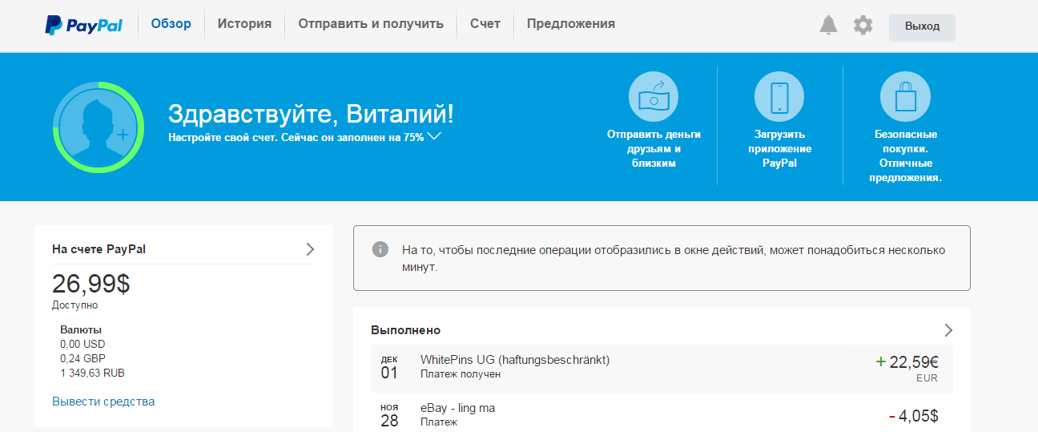
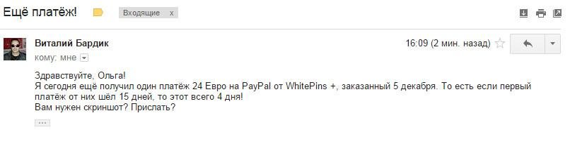
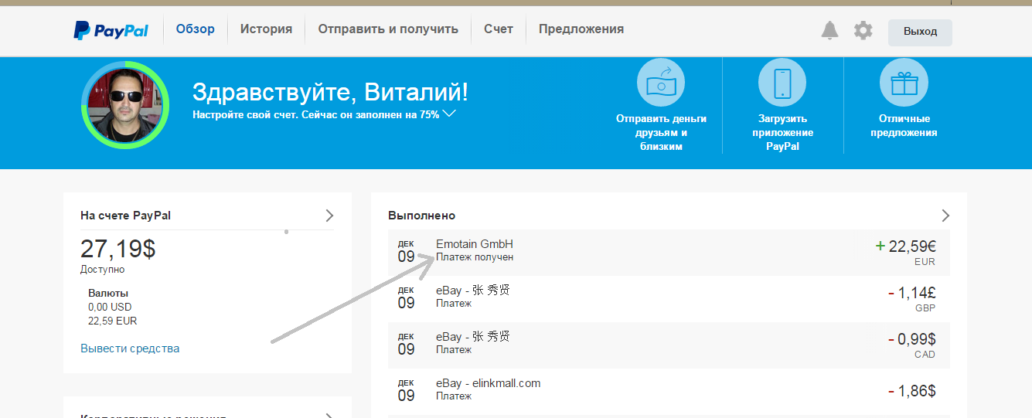
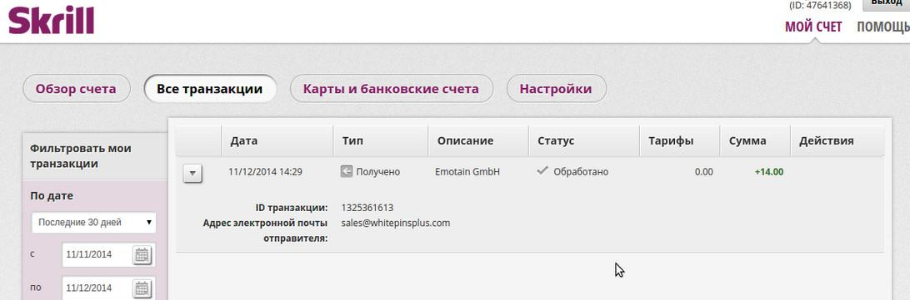

ВИДЕО по РЕГИСТРАЦИИ В ПРОЕКТЕ WhitePins +
по завершению заполнения полей регистрации Появилась КАПЧА
http://upload.akusherstvo.ru/image687237.jpg
Если Вам непонятны символы, которые нужно ввести для подтверждения, обновляйте Капчу, нажимая на круглые стрелочки, до тех пор, пока не увидите понятное для прочтения и введения….с целью подтверждения что вы не робот…
http://upload.akusherstvo.ru/image687876.jpg
После РЕГИСТРАЦИИ и ЗАПОЛНЕНИЯ вкладок Stammdaten 1, Stammdaten 2
Нужно, для подтверждения личности, в закладке Stammdaten 1 загрузите документы на верификацию:
ВИДЕО по WhitePins + Верификации
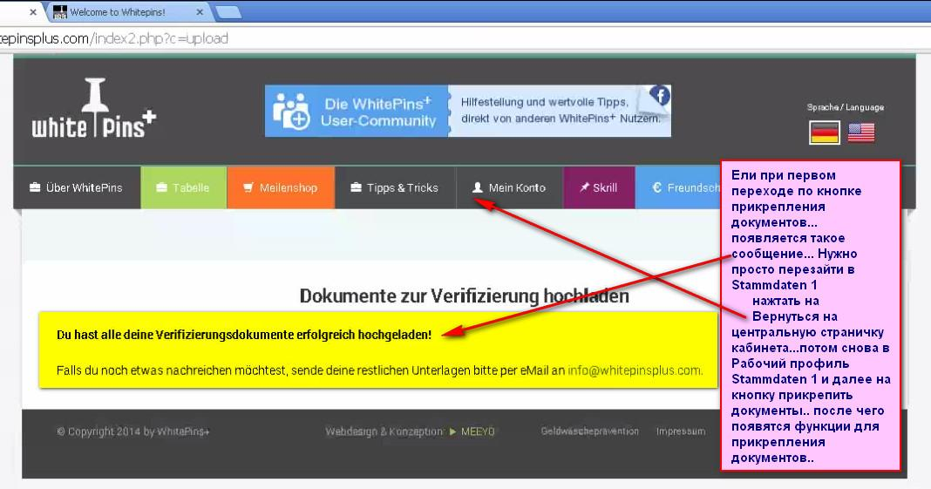
ДЛЯ СТРАН, В ДОКУМЕНТАХ КОТОРЫХ ИСПОЛЬЗУЕТСЯ КИРИЛЛИЦА (Русский алфавит), прикрепить цветную копию странички паспорта с фото (ОБЯЗАТЕЛЬНО)
ОЧЕРЕДНЫЕ НОВОСТИ....01-ноября 2014 ОКАЗЫВАЕТСЯ УЖЕ КАК НЕДЕЛЮ....СНОВА ТРЕБУЮТ ДЛЯ РУССКИХ ПОДТВЕРЖДЕНИЕ АДРЕСА!!!!
ПОДХОДИТ
СТРАНИЧКА ПАСПОРТА С ПРОПИСКОЙ И
КВИТАНЦИЯ ОПЛАТЫ УСЛУГ ЖКХ НЕ ПОЗДНЕЕ 3-х МЕСЯЦЕВ ИЛИ СВЕТ
КВИТАНЦИЯ С ИНТЕРНЕТ МАГАЗИНА eBay ТОЖЕ ПОДХОДИТ
Квитанция с http://www.ebay.com/
ВИДЕО Как создать квитанцию ОН-ЛАЙН для подтверждения адреса!
http://youtu.be/g2zqA8XruA0
Загрузите В КАБИНЕТАХ!!!!
ТЕ, КТО УЖЕ ПОЛУЧИЛ ВЕРИФИКАЦИЮ….
В РАБОЧЕМ ПРОФИЛЕ, ТАМ ГДЕ ЗАРУЖАЕМ ДОКУМЕНТЫ, ЕСТЬ ЕЩЕ ВОЗМОЖНОСТЬ ДОГРУЗИТЬ...ПРОСТО ДОГРУЗИТЕ ПОДТВЕРЖДЕНИЕ АДРЕСА...КТО НЕ ОТПРАВЛЯЛ…
ИЛИ СЛЕДИТЕ ЗА ПОЧТОЙ… ЕСЛИ ЗАПРОСЯТ.. ОТПРАВИТЕ...
ДЛЯ СТРАН В ДОКУМЕНТАХ КОТОРЫХ ИСПОЛЬЗУЕТСЯ ЛАТИНИЦА (Английский ), нужно ОТПРАВЛЯТЬ:
действительное удостоверение личности ПЛАСТИК (передней и задней) или копию действующего паспорта. Если у вас нет одного из вышеуказанных документов, мы должны в копию действующего удостоверение личности с фотографией, и копию счета-фактуры поставщиком (электричество, вода, телефон и т.д.) в качестве подтверждения адреса.
(проследите что бы данные в документах полностью совпадали с тем что указали в Stammdaten 1) - оправить.
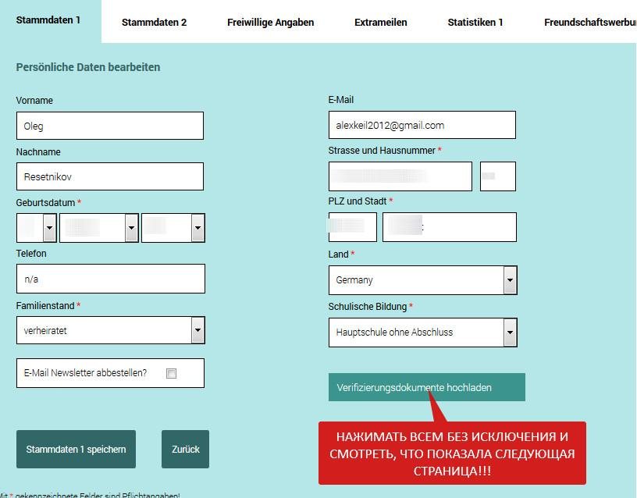
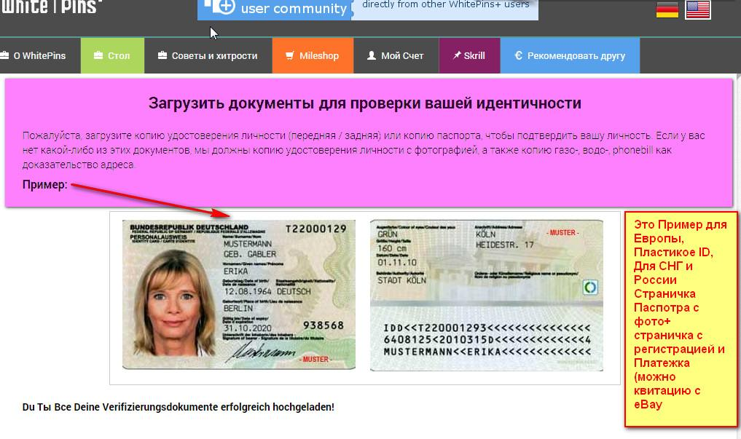
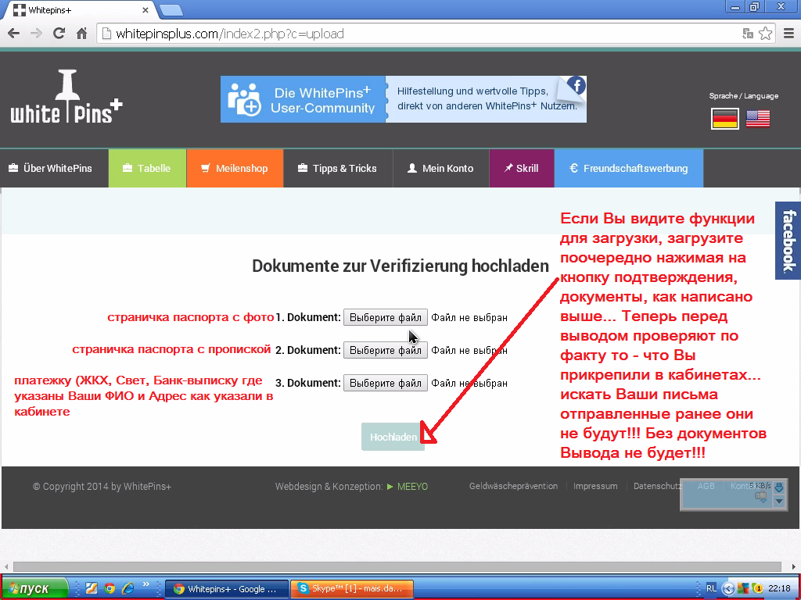
После отправки документов в рабочем кабинете можно убедиться следующим образом
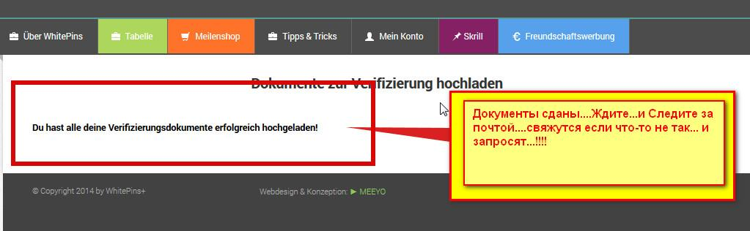
Без отправки документов подтверждение личности участника невозможно - следствие:
==========================
WhitePins + Как узнать прошел ли Я ВЕРИФИКАЦИЮ
http://www.youtube.com/watch?v=vZPzMmdHNdE&feature=youtu.be
===========================
РЕГИСТРАЦИЯ WhitePins В КАРТИНКАХ
http://www.youtube.com/watch?v=CJc_61BlZ8g&feature=youtu.be
===========================
ПРИ ПЕРВОМ ВХОДЕ НА ОСНОВНОЙ САЙТ, ПЕРЕД ВАМИ ПОСЕРЕДИНЕ ОТКРЫВАЕТСЯ ЛИЦЕНЗИОННОЕ СООБЩЕНИЕ,
С КОТОРЫМ ВЫ ДОЛЖНЫ СОГЛАСИТЬСЯ=ПОДТВЕРЖДЕНИЕ ПОЧТЫ.
ВНИЗУ, СЛЕВА НУЖНО ПОСТАВИТЬ ГАЛОЧКУ И НИЖЕ НАЖАТЬ НА КВАДРАТИК.
ЭТО ЗНАЧИТ, ЧТО ВЫ СОГЛАСНЫ С УСЛОВИЯМИ САЙТА. В ПРОТИВНОМ СЛУЧАЕ,
ЭТО ОДНА ИЗ ПРИЧИН НЕ ЗАЧИСЛЕНИЯ ДНЯ РАБОТЫ. ЭТО ДЕЛАЕТСЯ ТОЛЬКО ОДИН РАЗ.
ТАК ЖЕ ДЛЯ ЗАЧИСЛЕНИЯ 20 ПОДАРОЧНЫХ МИЛЬ НУЖНО
ЗАПОЛНИТЬ ИНФОРМАЦИЮ В ЗАКЛAДКАХ ПРОФИЛЯ!!!
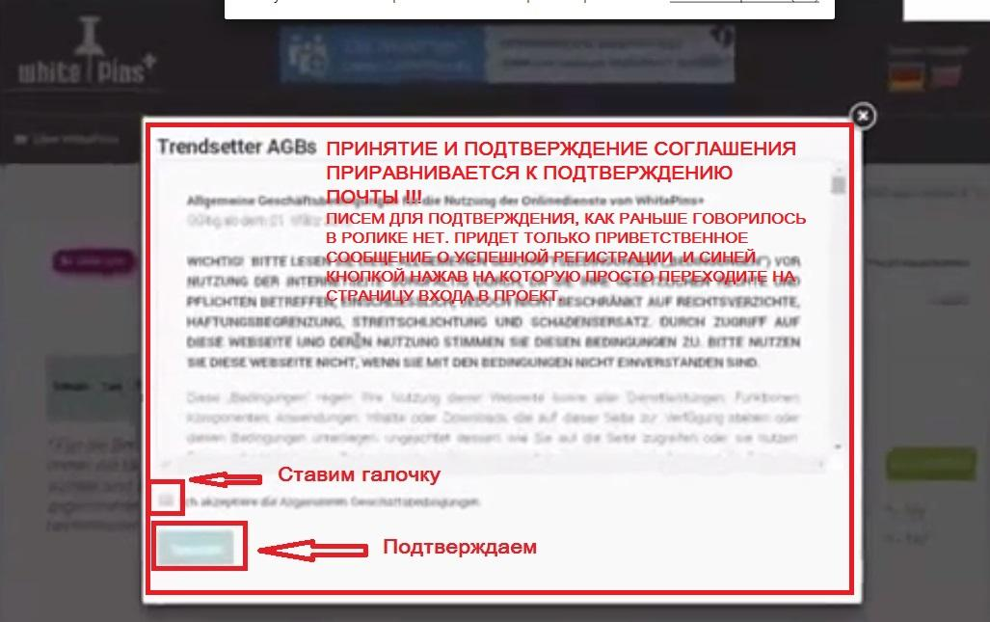

Кто не подтвердил свой емейл делает следующее:
Заходим по этой ссылке: www.whitepins.com
Ищем справа и нажимаем на «Login via Mail»
скрин: http://upload.akusherstvo.ru/image667000.jpg
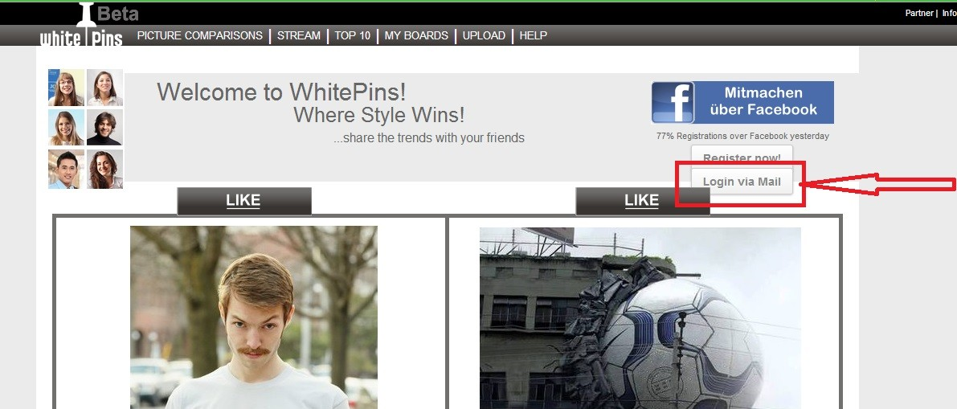
Нажимаем на Didn’t receive confirmation instructions?
скрин http://upload.akusherstvo.ru/image667002.jpg
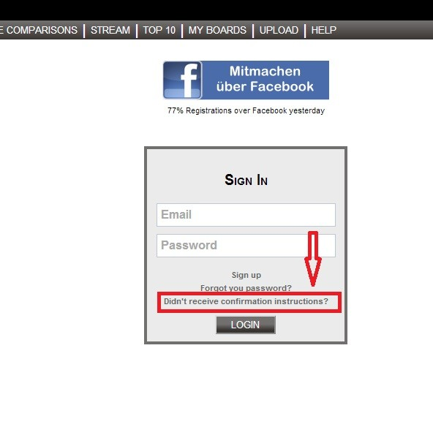
Вводим свой Е-Мейл появляется сайт, входим!
Обязательно !!! Принимаем соглашение пставим галочку и кликаем кнопку подтверждения.
скрин: http://upload.akusherstvo.ru/image667579.jpg
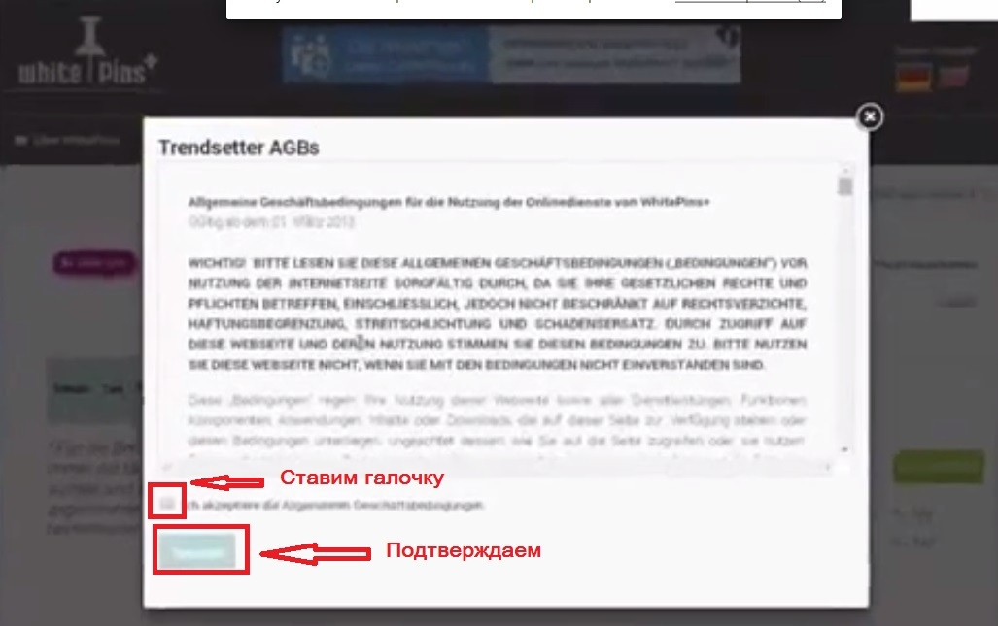

и все готово.

Пропуски просмотра рекламы замедлит рост дохода!
ЕСЛИ У КОГО ВОЗНИКЛИ ПРОБЛЕММЫ СО ВРЕМЕНЕМ, ЧТО БЫ СДЕЛАТЬ КВАЛИФИКАЦИЮ НА ДОЛГОЕ ВРЕМЯ....2 НЕДЕЛИ И БОЛЬШЕ - ПИШЕМ В СУППОРТ, ПИШЕМ КОРОТКО ПРИЧИНУ, НА КАКОЙ ПРИМЕРНО СРОК СОБИРАЕТЕСЬ ОТСУТСТВОВАТЬ....
ПРИДЁТ ПОДТВЕРЖДЕНИЕ О ПРОЧТЕНИИ ВАШЕГО ПИСЬМА...
ПРОСИТЬ КОГО ТО ДЕЛАТЬ С ДРУГОГО АйПи - СКАЗАЛИ НЕЖЕЛАТЕЛЬНО. НИКТО НЕ ЗНАЕТ, КАКИЕ БУДУТ ПОСЛЕДСТВИЯ.

ТАК ЧТО - ЛУЧШЕ ПОДСТРАХОВАТЬСЯ И НАПИСАТЬ ПИСЬМО.

РЕГИСТРАЦИЯ по общей ССЫЛКЕ
http://trend-setter.org/index.php?c=register_user
При регистрации в поле ПРИГЛАСИТЕЛЯ указывается Е-майл того, кто Вас пригласил
( Е-майл на который он регистрировался, после чего дал Вам информацию) мой емейл specpog@gmail.com
============================
РЕГИСТРАЦИЯ WhitePins В КАРТИНКАХ
http://www.youtube.com/watch?v=CJc_61BlZ8g&feature=youtu.be
===============================
ОБЗОР ОФИСА WhitePins
https://www.youtube.com/watch?v=94DWfPpQ0CE
===============================
WhitePins + Ежедневное Выполнение заданий
http://www.youtube.com/watch?v=QT9C3OF7YpI&list=TLolEAJv8wFEQ
=================================
WhitePins + НЕМЕЦКОЕ ИССЛЕДОВАНИЯ РЫНКА СРАВНИ ДВЕ КАРТИНКИ ПОЛУЧИ 2 ЕВРО В ДЕНЬ
http://www.youtube.com/watch?v=vN8vksVaTJs
==========
WhitePins Верификация через ПОЧТУ
http://www.youtube.com/watch?v=T1LONkRyXGg
===============
ВИДЕО по WhitePins Верификации
http://www.youtube.com/watch?v=PO6dvVwPY4o
==========================

WhitePins + как защитить документы которые прогружаем для Верификации.
http://www.youtube.com/watch?v=4Y-6HIrPkRo
===========================
ВИДЕО Whitepinsplus таблица-калькулятор помощь в выборе стратегии
http://www.youtube.com/watch?v=pdZhWhK_8Cs
==========================
WhitePins + Как узнать прошел ли Я ВЕРИФИКАЦИЮ
http://www.youtube.com/watch?v=vZPzMmdHNdE&feature=youtu.be
==========================
WhitePins + Как купить пакет МИЛЬ через Mileshopper
http://www.youtube.com/watch?v=IatXglL8YQU
=====================
WhitePins Как удалить ошибочную регистрацию
http://www.youtube.com/watch?v=5nMvOLO3TFw&feature=youtu.be
=========================
WhitePins + 90-й день. Функционал для вывода
http://www.youtube.com/watch?v=HbnA6u6LBJg
========================
WhitePins + выставление % для вывода плюсы и минусы.
http://www.youtube.com/watch?v=OzLEL32PEP8&list=TLjQcn2BW0hzw
==========================
ЗАЩИТИТЕ ПОЧТУ GMAIL.COM - ГУГЛЬ
http://www.youtube.com/watch?v=VafR6EymcL0
==========================
Настраиваем почту Gmail
https://www.youtube.com/watch?v=Iwvt2xvaa6k
==============================
SKRILL - Простые хитрости. Как привязать для вывода один кошелек на несколько аккаунтов.
http://www.youtube.com/watch?v=WB_zzfIhi2A
===========================
PayPal - Простые хитрости. Как привязать для вывода один кошелек на несколько аккаунтов.
http://www.youtube.com/watch?v=hKuDX22LgcA
============================
WhitePins + как одним письмом отправить информацию многим получателям.
http://www.youtube.com/watch?v=ecDP23zRUlY
=============================
Вверху есть значек facebook в правом углу вот на него нажимаете и сразу попадаете в группу
Если все правильно сделали стартовый баланс будет 133 МИЛИ-Евро
111 бонус + 20 за ПРОФИЛЬ + 2 за первый просмотр Если Верификация прошла сразу...то в таблице начислений через день увидите 30 Доп.миль….
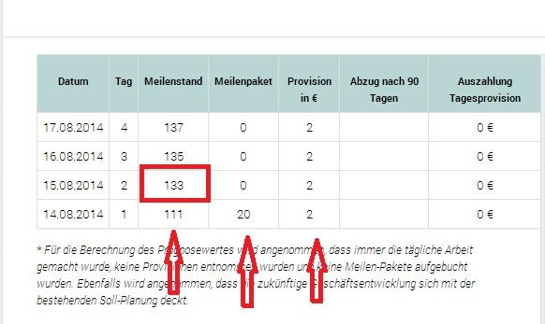
============================
Проверте в профиле во второй вкладке данные по PayPal или Skril
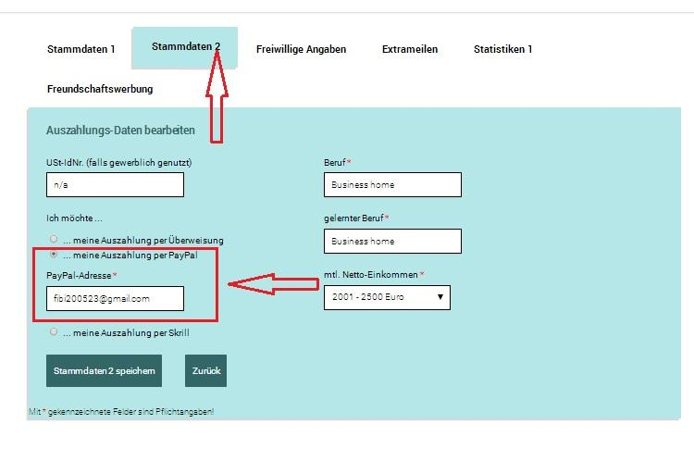
======================================
ПЕРЕД НАЧАЛОМ РАБОТЫ ВВЕРХУ - ОБРАТИТЕ ВНИМАНИЕ -
УКАЗЫВАЕТСЯ, СКОЛЬКО ВАМ НУЖНО ДЕЛАТЬ СЕГОДНЯ ДЛЯ КВАЛИФИКАЦИИ
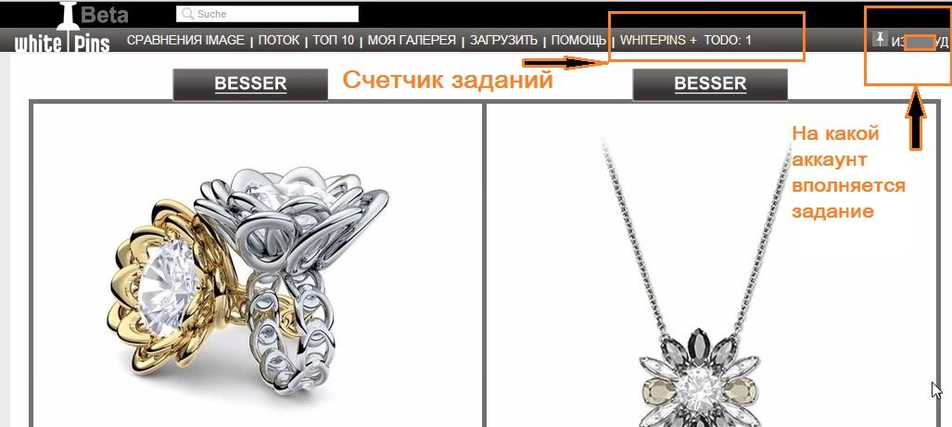
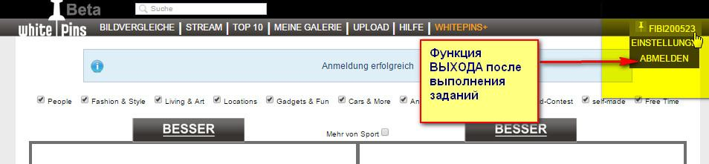

ДЕЛАЕМ СКРИН СТРАНИЦЫ. НА СТРАНИЦЕ ДОЛЖНА БЫТЬ ВИДНА ТАБЛИЦА С ВАШЕЙ РАБОТОЙ И КРАСНЫЙ КРЕСТИК.
ПИШЕМ И ЗАПОЛНЯЕМ ПИСЬМО:
http://isohelpdesk.de/WhitePins/index.php
тема письма: akzeptieren
текст:
Sehr geehrte WhitePinsPlus
Ich habe Heute Arbeit gemacht, aber die nicht akzeptiert.
прикрепляем скрин и отправляем
ждём результата...
====================

ПОЧЕМУ….
Не надо торопиться! Когда смотрите картинки на черной панельке рядом с WhitePins+ есть TODO 2 или 3 -4 - 5 будьте внимательны! Сколько Заданий - TODO - счетчик заданий:
Для наглядности
СКРИН
http://upload.akusherstvo.ru/image682512.jpg
Для корректного выхода
СКРИН
http://upload.akusherstvo.ru/image682513.jpg
Бывает что под красным крестом написано меньше заданий чем в TODO.... корректно то, что написано в TODO... при выполении следите за счетчиком, когда все задания выполнены TODO исчезнет и выходите через Выход…СКРИН
В дополнение к вышесказанному - по поводу зеленой галки... я думаю, что когда мы переходим и выполняем задания, так скажем проявляем активность на ресурсе, по-этому крест меняется на галку, но если не будет факта полного выполнения всех указанных в TODO заданий, ожидаемые комиссионные нам не начисляют...

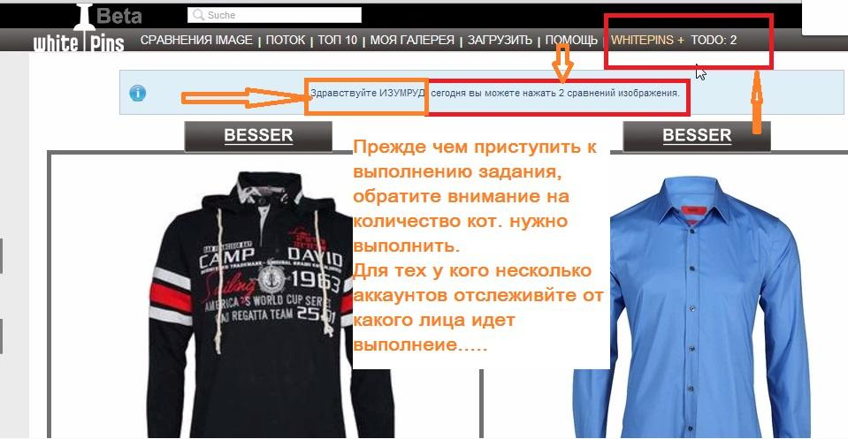


ЖЕЛАЮЩИЕ ПОЛУЧИТЬ ПЛАТНУЮ, ДЕТАЛЬНУЮ, НАГЛЯДНУЮ (ЧЕРЕЗ ОТКРЫТЫЙ ЭКРАН SKYPE В ЛИЧКЕ) КОНСУЛЬТАЦИЮ….ПО СТРАТЕГИИ ВЫВОДА И СОХРАНЕНИЕ С УВЕЛИЧЕНИЕМ ОБЩЕГО БАЛАНСА МИЛЬ, СОГЛАСНО МОДЕЛИРОВАНИЯ ИНДИВИДУАЛЬНЫХ НАРАБОТОК, МОГУТ ОБРАЩАТЬСЯ ко мне В SKYPE: dmbeard
(ОПЛАТА ПО ДОГОВОРЕННОСТИ)
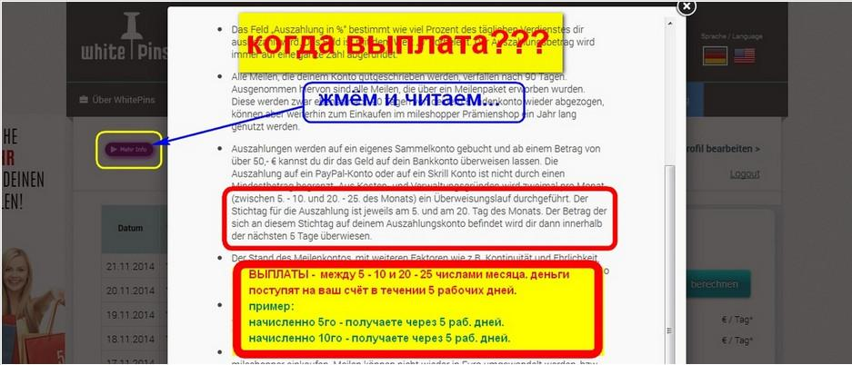
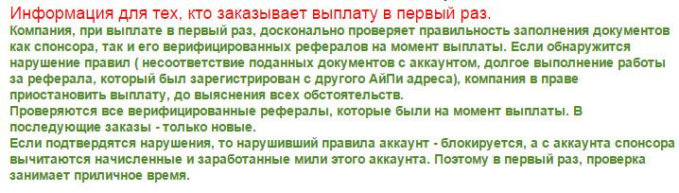
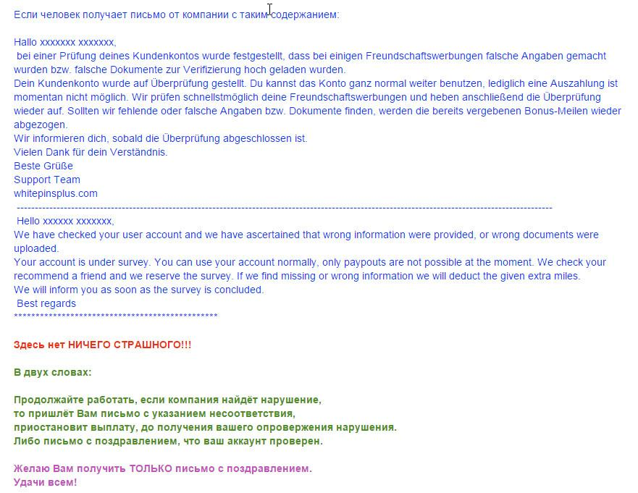
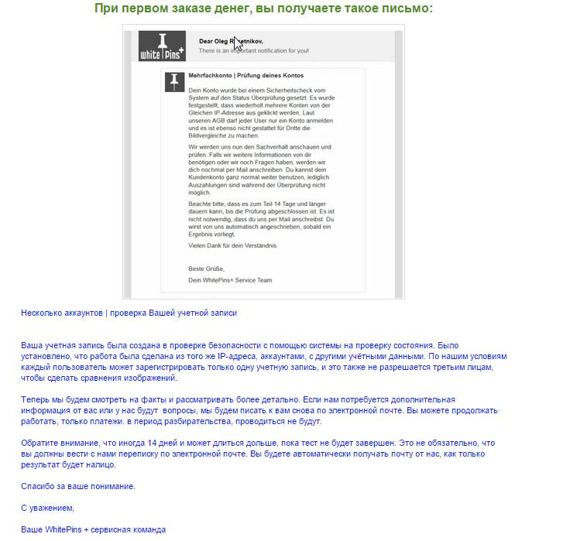
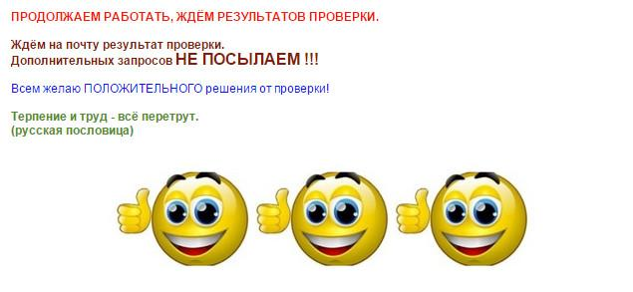
ЗАКАЗ ДЕНЕГ НА ВЫВОД ДЕЛАТЬ С РАЗНЫХ АЙПИ. (IP)
ЕСЛИ ВЫ ВЫПОЛНЯЛИ РАБОТУ ЗА ДРУГИХ (с одного компьютера), ТО ДЕНЬГИ ЗАКАЗЫВАЙТЕ ДЛЯ СЕБЯ СО СВОЕГО АЙПИ (IP), А ДЛЯ ДРУГИХ АККАУНТОВ – С Д Р У Г И Х АЙПИ (IP)!!!!
ЗАПОМНИТЕ ЭТО!!!!!
процент вывода не ставится каждый день. Можете например 10% подтвердить и каждый день будет накапливаться по 10% от того что начислено в день ...этот % на вывод будет действовать, пока сами его не измените.
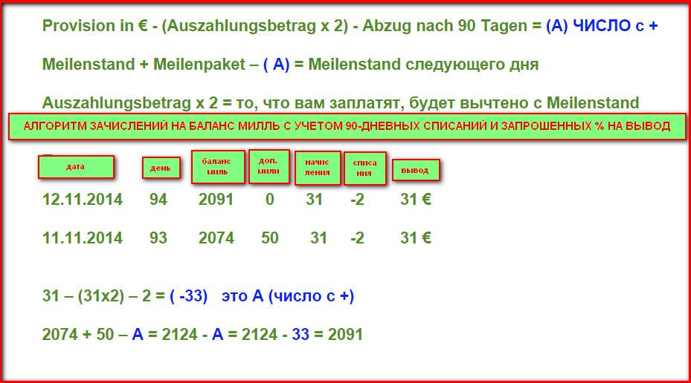
- В первые 90 дней, выплаты не возможны.
- Вывод будет доступен на 91-й день при условии прохождения ВЕРИФИКАЦИИ.
- Выплаты, на банковский счет минимальная сумма 50€
- Выплаты на счет PayPal или счет Skrill не ограничен минимальным количеством.
- Выплаты на счет PayPal или счет Skrill по административным причинам осуществляется два раза в месяц (на 5-м и 20-го числа месяца) передаточной перспективе.

- ЧТО НУЖНО ДЕЛАТЬ КОГДА ПОЯВИТСЯ ФУНКЦИОНАЛ НА ВЫВОД ( 90 дней )
Выбрать справа внизу желаемый % процент на вывод, поставить галочку и подтвердить. Пока не смените процент, у Вас каждый день будет идти на вывод тот, какой указали последним.
Вы можете ставить в любое время процент на вывод, и та сумма которая у Вас будет собираться для вывода, она уже не будет больше участвовать в накоплении миль. А 5 и 20 числа автоматом выведеться на ту платежную систему которую вы указали у себя в кабинете.
Рекомендуют не больше 20% от начислений в день.... Но нужно следить за Общим балансом МИЛЬ чтоб он не уменьшался....т.к. идут 90-дневные списания..(то что вам начисляли 90 дней назад..это можно увидеть в кабинете таблица калькулятор..Т.к. в данной бизнес модели идет округление до целых чисел…. числа меньше 1-цы не отображаются…
При выствлении 100% на баланс для вывода спишется с общего баланса МИЛЬ то что начисялется в день (если в этот день Вы не получили дополнительные бонусные мили) и плюс то что начисляли 90 дней назад….
ОБРАТИТЕ ВНИМАНИЕ В КРАТКОМ ОБЗОРЕ УСЛОВИЙ НА ГЛАВНОЙ СТРАНИЦЕ В КАБИНЕТЕ ФИОЛЕТОВАЯ КНОПКА ИНФО....В ПУНКТЕ ПО ВЫВОДУ ПРОПИСАЛИ СРОКИ ОБРАБОТКИ ВЫВОДА 5 ДНЕЙ!!! С 5-ГО ПО 10-Е И С 20-ГО ПО 25-Е (ВЫХОДНЫЕ НЕ В СЧЕТ) ТАК ЧТО НАДЕЮСЬ ЧТО В ЧАТЕ НЕ БУДЕТ ПРЕЖДЕВРЕМЕННЫХ УМОЗАКЛЮЧЕНИЙ
WhitePins + 90-й день. Функционал для вывода
http://www.youtube.com/watch?v=HbnA6u6LBJg
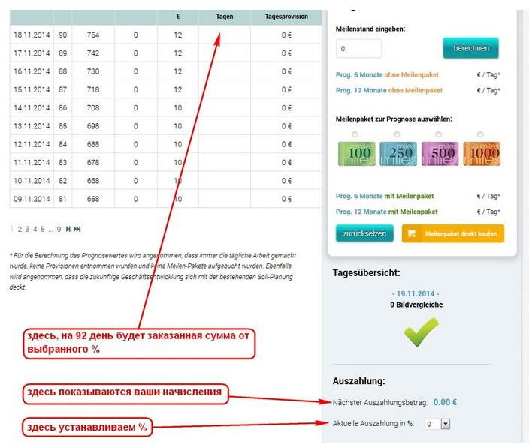
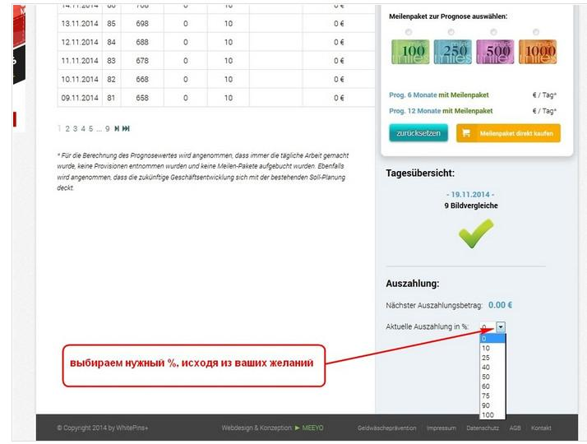

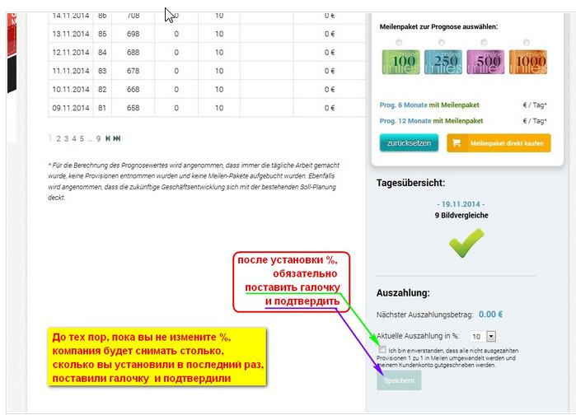
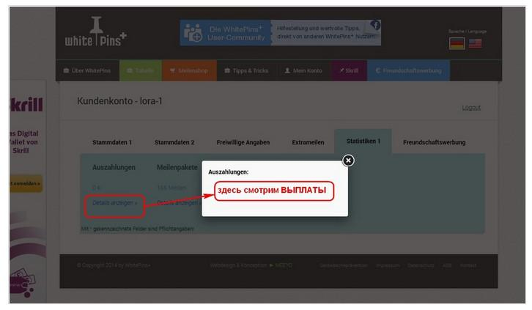

==== ===== для РОССИИ
ВИДЕО
PayPal Регистрация, привязка карты, верификация
http://www.youtube.com/watch?v=Q__Mft9vc5o
===========================
Добавление банковского счета в Paypal аккаунт
http://www.youtube.com/watch?v=XI7Po3XRYzM
===========================
Вывод средств с Paypal аккаунта на счет в Российском банке
http://www.youtube.com/watch?v=zAZb_Ajnn8Y
=============================
PayPal - Простые хитрости. Как привязать для вывода один кошелек на несколько аккаунтов.
http://www.youtube.com/watch?v=hKuDX22Lgc
=============================
PayPal как добавить, изменить, удалить валюту счета
http://www.youtube.com/watch?v=P0IOOgiaP_s&feature=youtu.be

для тех кто не работает с PayPal
открыть учетную запись в 
Платежной Сиситеме - SKRILL - ОН же Moneybookers 
http://web-payment.ru/catalogitem/1/payment_systems/401/skrill/
НОМЕРОМ КОШЕЛЬКА СКРИЛЛ является E-mail прописываем и СОХРАНЯЕМ
СКРИН
http://upload.akusherstvo.ru/image666705.jpg
==========================
ССылка для регистрации
https://account.skrill.com/signup?rid=37500248
==========================
Ролик как зарегистрироваться в ПС Skrill
http://youtu.be/qgO-T9EWQTk
==========================
Как добавить и верифицировать карту в Skrill/Moneybookers
http://youtu.be/2BKWXV6Tdx4
==========================
SKRILL - Простые хитрости. Как привязать для вывода один кошелек на несколько аккаунтов.
http://www.youtube.com/watch?v=WB_zzfIhi2A
==========================
WhitePins Skrill Обзор и нформация по доступности заказа карты Skrill для России и СНГ
http://www.youtube.com/watch?v=0PvAp1-xiqk&feature=youtu.be
=========================
Skrill обзор кабинета и вывод
http://www.youtube.com/watch?v=2ABonPXp_uc&feature=youtu.be
=========================
Skrill вывод на карту или на счет
http://www.youtube.com/watch?v=cxgQ1Dq8EDc&feature=youtu.be
==========================

БУДЬТЕ ВНИМАТЕЛЬНЫ К ВЫБОРУ КОШЕЛЬКА "СКРИЛ"
ДОЛЛАР - ЕВРО.
ОДИН АККАУНТ - ОДНА ВАЛЮТА
ВТОРОЙ КОШЕЛЁК С ДРУГОЙ ВАЛЮТОЙ ВЫ СРАЗУ СОЗДАТЬ НЕ СМОЖЕТЕ СО СВОИМИ ЖЕ ДАННЫМИ, ПОКА НЕ УДАЛИТЕ ПЕРВЫЙ..
ВАЖНО!! ДЕЙСТВИЯ В КОШЕЛЬКЕ «СКРИЛа»:
АВТОПРИНЯТИЕ ПЛАТЕЖЕЙ НАСТРАИВАЕТСЯ В КОШЕЛЬКЕ «СКРИЛа»…
НАСТРОЙКИ – АВТОПРИЁМ ПЛАТЕЖЕЙ – ПОСТАВИТЬ ГАЛОЧКУ.
ОБЯЗАТЕЛЬНО НУЖНО СДЕЛАТЬ «ПЛАНИРУЕТСЯ» И НАЖАТЬ НА «ПОДТВЕРДИТЬ». ИНАЧЕ ЧЕРЕЗ 14 ДНЕЙ, ЭТА СУММА БУДЕТ ВОЗВРАЩЕНА ОТПРАВИТЕЛЮ, ТО ЕСТЬ НА ВАШ БАЛАНС ВЕРНЁТСЯ.
============================
Комиссия за вывод средств из WhitePins +
на Skrill не взымается - это написано в кабинетах вкладка Skrill,
За вывод на PayPal комиссия взымается это видно из СКРИНОВ партнеров...
http://upload.akusherstvo.ru/image669255.jpg
http://upload.akusherstvo.ru/image668363.jpg
http://upload.akusherstvo.ru/image668364.jpg
Но, нужно учитывать то, что PayPal за вывод на привязанный счет (для России) комиссию не берет..
а в Skrill за вывод на счет - есть комиссия….Думайте сами что Вам удобнее и выгодней…
У кого проблемы с КАРТАМИ для ПРИВЯЗКИ С ЦЕЛЬЮ ВЕРИФИКАЦИИ КОШЕЛЬКОВ. Можно завести кату ВИЗА за 5 минут.
КАК ЗА 5 МИНУТ ПОЛУЧИТЬ ИНТЕРНЕТ КАРТУ ВИЗА
1. Открытие QIWI кошелька видео-инструкция
http://youtu.be/rz3UnRhRC1o
2. Как пополнить QIWI кошелёк видео-инструкция
http://youtu.be/Xk6NLABwnmo
3. Оформление QIWI VISA видео-инструкция
http://youtu.be/XtUC6ho4czI

В проекте можно работать и без приглашений. Для таких участников (если есть желание увеличить баланс МИЛЬ можно купить МИЛИ ПАКЕТЫ (100, 250, 500 1000 2500) номиналом-количеством МИЛЬ) Условием для таких участников является ограничение по общему балансу - не более 12000 МИЛЬ.
Если пригласить хотя бы 1 го реферала, эти ограничения снимаются, общий баланс МИЛЬ может расти безлимитно….
Если вам нужно удалить лишний аккаунт, делаем следующее:
заходим на сайт: www.whitepins.com
ЗАХОДИМ В АККАУНТ ПО ЛОГИНУ И ПАРОЛЮ, КОТОРЫЙ НАДО УДАЛИТЬ.
ПРОСМАТРИВАЕМ ВСЕ КАРТИНКИ.
СПРАВА, ВВЕРХУ НАЖИМАЕМ НА СВОЙ ЛОГИН И НА ПЕРВОЕ СЛОВО (EINSTELLUNGEN)
В САМОМ НИЖНЕМ ПРЯМОУГОЛЬНИКЕ (ACCOUNT LÖSCHEN) НАЖИМАЕМ НА КАРАНДАШ И ДЕЙСТВУЕМ ДАЛЬШЕ.
ПОТОМ ПИШЕМ В СУППОРТ И УКАЗЫВАЕМ, КОГО УДАЛИЛИ И НА АККАУНТЕ НЕ РАБОТАЕМ.
********************
Тема: Fragen zur Verifizierung
Содержание:
Sehr geehrte Damen und Herren,
ich will diese Account löschen.
(емейл, логин)
Für Ihre Bemühungen bedanke ich mich im Voraus.
Mit freundlichen Grüßen
Фамилия

=====================
WhitePins + Как купить пакет МИЛЬ через Mileshopper
http://www.youtube.com/watch?v=IatXglL8YQU
=====================
ДЛЯ ТЕХ КТО ИНТЕРЕСУЕТСЯ ПЛАТНЫМИ ПАКЕТАМИ…
НАПРИМЕР, ЕСЛИ ПРИОБРЕСТИ ВНАЧАЛЕ ПЛАТНЫЙ ПАКЕТ ЗА 100 ЕВРО (по акции его сейчас можно купить за 85 Евро), ТО ПО РЕЗУЛЬТАТАМ СРАВНЕНИЯ ЗАРАБОТКА, С купленным „ПАКЕТОМ“ ДОСТИЖЕНИЕ РЕЗУЛЬТАТА НА 80 ДНЕЙ РАНЬШЕ чем БЕЗ ПАКЕТА.
=====================
ОБЯЗАТЕЛЬНО ПРОСЛЕДИТЬ ЗА РЕФЕРАЛАМИ
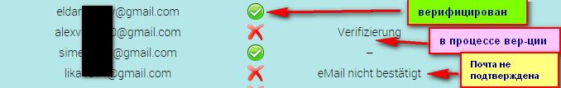

ЧТО БЫ ОНИ ЗАПОЛНИЛИ ВСЕ РЕГИСТРАЦИОННЫЕ ДАННЫЕ
ЗАКЛАДКА в ПРОФИЛЕ - (Stammdaten 1)
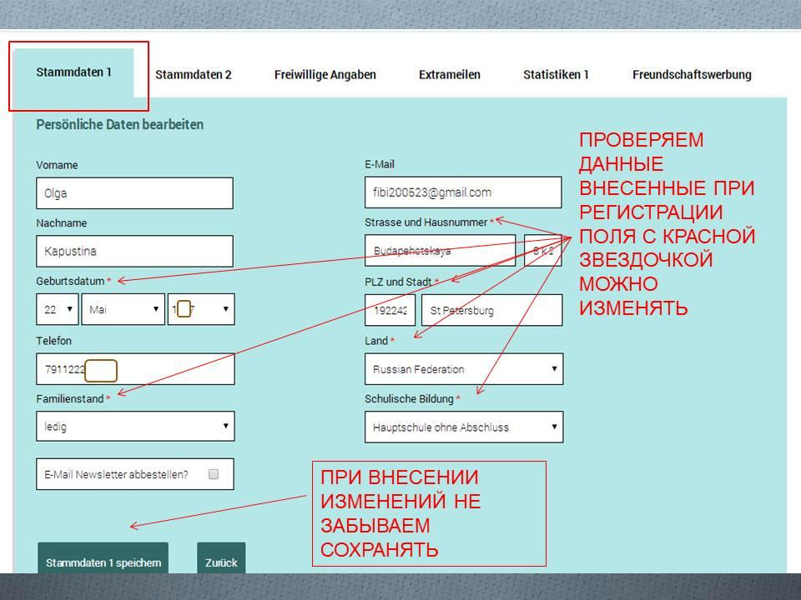
Для Верификауции прогрузите документ через кабинет
ВИДЕО по WhitePins Верификации
http://www.youtube.com/watch?v=PO6dvVwPY4o
ВПИСАЛИ ПЛАТЁЖКУ (Stammdaten 2)
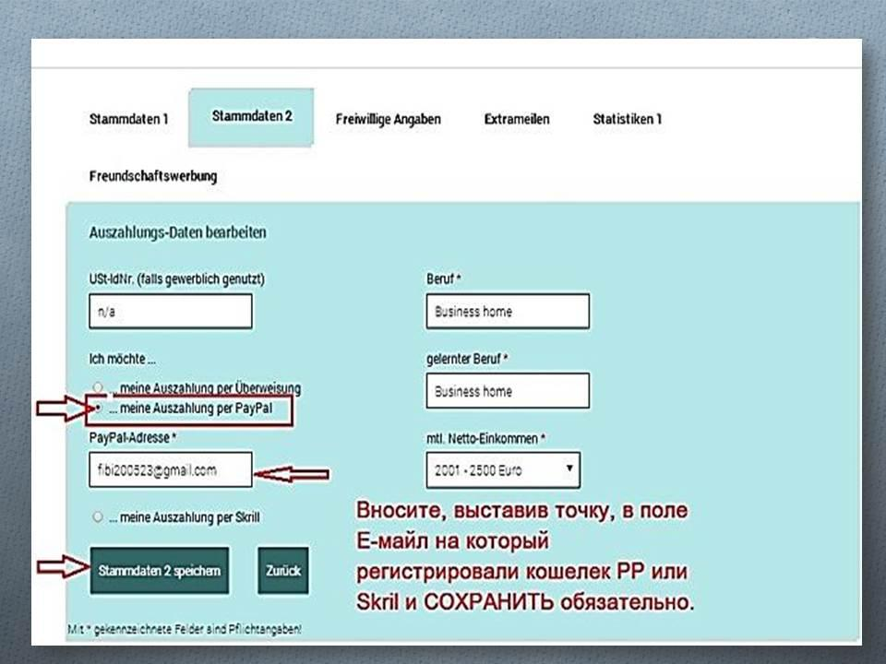
ИНАЧЕ - БОНУСА НЕ БУДЕТ ОТ НИХ.
КОМПАНИЯ САМА БУДЕТ НАЧИСЛЯТЬ ВАМ БОНУС ЗА РЕФЕРАЛА,

Не спрашивайте, почему... В условиях компании сказано, что она вправе проверить любого человека…..

==============================
ОПОВЕЩЕНИЕ НА ПОЧТУ О ПРОХОЖДЕНИИ ВЕРИФИКАЦИИ НЕ ПРИХОДИТ!!!
Интересоваться можно у СПОНСОРА или...
Если СПОНСОРА нет на связи-
В КАБИНЕТЕ В РАБОЧЕМ ПРОФИЛЕ!!!
можно посмотреть в закладке Statistiken 1
далее Details anzeigen » Так выглядит у СПОНСОРА за Реферала 25
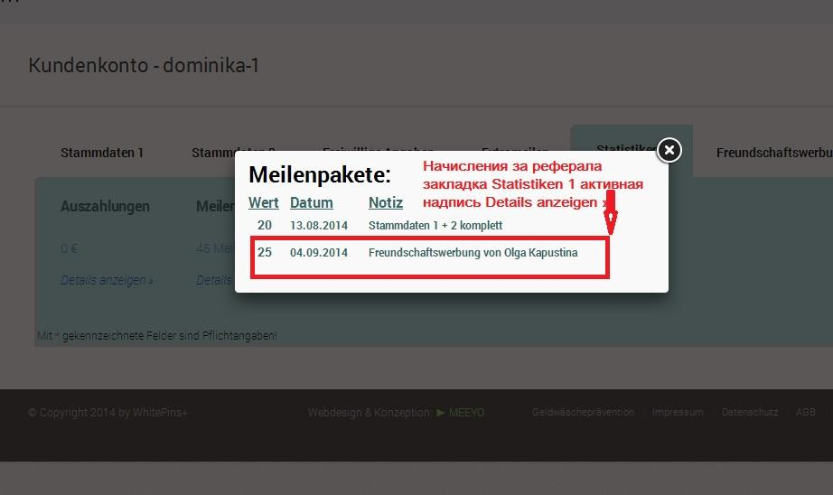
У ПРИГЛАШЕННОГО 10 МИЛЬ
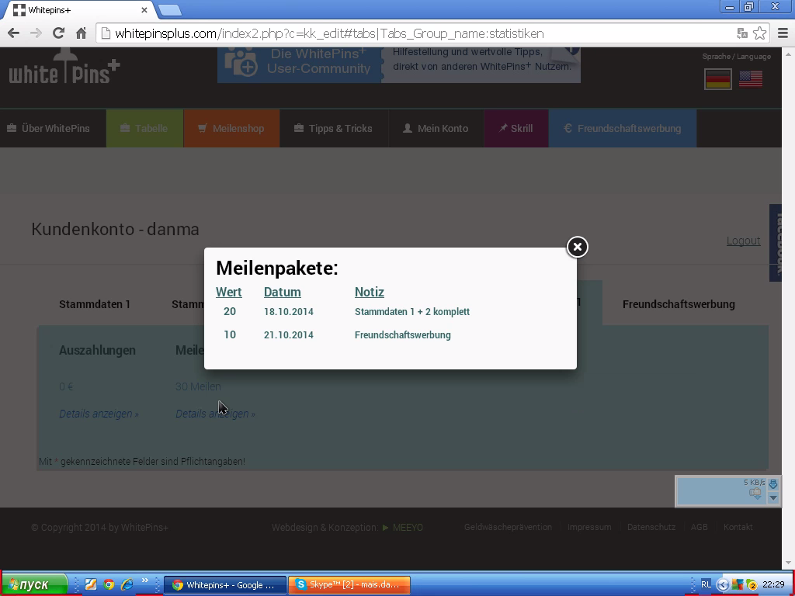
ИЛИ в общей таблице начислений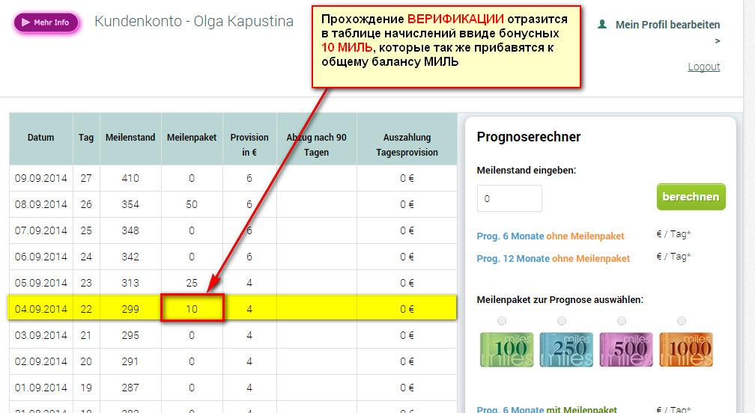

ВЫГОДНЕЕ ИСКАТЬ ЛЮДЕЙ С РАЗНЫМ IP (АйПи) - + пригласителю 25 МИЛЬ и 10 МИЛЬ приглашенному ЗА КАЖДОГО АКТИВНОГО И ПОДТВЕРЖДЁННОГО - смотреть в разделе Freundschaftswerbung
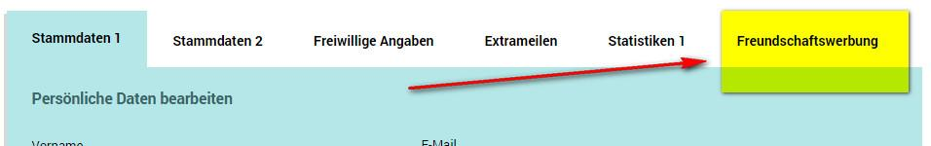

Правильно:
С одного компьютера ( с одного ip) можно делать несколько регистраций но не друг под друга, а нескольких под одного. Регистрировать только разных людей ( не сябя несколько раз) и верифицировать документами подтверждающими индивидуальность и истинное проживание по этому адресу...
ДЛЯ УВЕРЕННОСТИ РЕГИСТРИРУЙТЕ СВОИХ БЛИЗКИХ С РАЗНЫХ IP (ПРОВАЙДЕРЫ-ПОСТАВЩИКИ ИНЭТ УСЛУГ, НАПРИМЕР: МОЖЕТЕ СЕБЯ ЗАРЕ-ГИТЬ ДОМА, ДОПУСТИМ У ВАС ПРОВОДНОЙ ИНТЕРНЕТ. ЖЕНУ-МУЖА-СВАТА-БРАТА И Т.Д. КАК ВАРИАНТ ЧЕРЕЗ МОБИЛЬНЫЕ МОДЕМЫ (МТС, МЕГАФОН, БИЛАЙН) МОЖЕТЕ ПРЯМО С ТЕЛЕФОНА ИЛИ ПЛАШЕТА, ИЛИ ПОЙТИ В ИНЭТ КАФЕ ГДЕ ЕСТЬ WIFI - ВАЙФАЙ, ИЛИ В ГОСТИ - ВАРИАНТОВ МНОЖЕСТВО…..ЕСЛИ У ВАС ДИНАМИЧЕСКИЙ (ЕСТЬ ЕЩЕ СТАТИСТИЧЕСКИЙ -ПОСТОЯННЫЙ) IP ЕГО МОЖНО МЕНЯТЬ ПУТЕМ ПЕРЕЗАГРУЗКИ (ВЫКЛЮЧИТЬ ИЗ СЕТИ ИЛИ ВЫНУТЬ ПРОВОД ИЗ МОДЕМА НА 1-2 МИНУТЫ) ЗАТЕМ ОБРАТНО..
ПРИ РЕГИСТРАЦИИ, КОГДА ВВОДИТЕ АДРЕС (город, улицу, номер дома) ЧТОБ НЕ БЫЛО ОДИНАКОВЫХ АДРЕСОВ ИЗМЕНИТЕ ХОТЯ-БЫ ОДИН ПАРАМЕТР (УЛИЦУ ИЛИ ДОМ) И ДЛЯ ПОДТВЕРЖДЕНИЯ ТАКОГО АДРЕСА МОЖНО ВОСПОЛЬЗОВАТЬСЯ ВАРИАНТОМ ( У меня приняли такую квитанцию)
WhitePins + Как создать квитанцию ОН ЛАЙН для подтверждения адреса!
http://youtu.be/g2zqA8XruA0
ПРИ ЗАПОЛНЕНИИ ПОЛЕЙ КОТОРОГО УКАЖИТЕ ТАК - КАК УКАЗАЛИ В ПРОЕКТЕ.
ЕСЛИ УЖЕ СДЕЛАЛИ РЕГИСТРАЦИЮ С ОДИНАКОВЫМИ АДРЕСАМИ ПРОЖИВАНИЯ, ТО ПАРАМЕТР МОЖНО ИЗМЕНИТЬ И СОХРАНИТЬ В ЗАКЛАДКЕ Stammdaten 1 ПОЛЯ ПОМЕЧЕННЫЕ красной * (ЗВЕЗДОЧКОЙ) МОЖНО ИЗМЕНЯТЬ И ОБЯЗАТЕЛЬНО СОХРАНИТЬ.
В поле где прописываете УЛИЦУ - только буквы...не вводите цифры, символы (точки, запятые, тире, слэш /)
В поле где прописываете дом, корпус, квартиру можно только - цифры , буквы и пробел…
не вводите символы (точки, запятые, тире, слэш /)

Имя и Фамилию заменить - изменить нельзя.
Делаем скрин, пишем нужные данные и отправляем в поддержку, как описано выше, ждём результата.
ТЕКСТ:
Sehr geehrte WhitePinsPlus
Ich kann nicht meine Name und Vorname auf richtige Platz stellen.
Richtige Date:
Name:
Vorname:
Email:
и прилагаете скриншот этой страницы - Stammdaten 1, 2

ЗАДАНИЯ ВЫПОЛНЯТЬ МОЖНО С ОДНОГО IP
посмотреть текущий IP можно на ресурсе:
http://2ip.ru/
***************ИНФОРМАЦИЯ ОТ ПАРТНЕРОВ *************************
НЕМНОГО ХИТРОСТИ..
ДЛЯ ТЕХ, КТО РАБОТАЕТ НА НЕСКОЛЬКИХ АККАУНТАХ..
ЗАХОДИМ В ПЕРВЫЙ, НАЖИМАЕМ ПОД КРЕСТИКОМ, ПЕРЕХОД НА САЙТ ДЛЯ КАРТИНОК.
ВСТАВЛЯЕМ ДАННЫЕ, ПРОСМАТРИВАЕМ, НАЖИМАЕМ НА WhitePins+, ВЫХОДИМ С АККАУНТА. СКРИН
НА ЭТОЙ ЖЕ СТРАНИЦЕ ВХОДИМ НА ДРУГОЙ АККАУНТ, ПРОСМАТРИВАЕМ - ВЫХОДИМ.
ДЛЯ ПРОВЕРКИ "ГАЛОЧКИ" МОЖЕТЕ ЗАЙТИ, МОЖЕТЕ НЕ ЗАХОДИТЬ В КАЖДЫЙ АККАУНТ. ОНА ТАМ БУДЕТ. РЕШАТЬ ВАМ КАК ВЫБУДЕТЕ РАБОТАТЬ...
ПЕРВОИСТОЧНИК…...⇓⇓
СКРИН
http://upload.akusherstvo.ru/image674301.jpg

ОБРАЗЕЦ письма ДЛЯ РЕФЕРАЛА (ПИШЕТ РЕФЕРАЛ)
который после регистрации

В срок 14 дней со дня регистрации (ПИШЕТ РЕФЕРАЛ)
на адрес http://isohelpdesk.de/WhitePins/index.php простым письмом
ТЕМА ПИСЬМА: akzeptieren
ТЕКСТ : Sehr geehrte Damen und Herren,
Ich habe bei der Anmeldung den Fehler gemacht, meinen Sponsor einzutragen.
Ich bitte darum das er noch nachtragen wird.
Sein Name ist:
(Vorname) (Name) ФАМИЛИЯ, ИМЯ СПОНСОРА
Seine Mailadresse lautet:
(Mailadresse) ЕМАЙЛ-АДРЕС СПОНСОРА
Für ihre Bemühungen bedanke ich mich im voraus.
Mit freundlichen Grüßen
(Name) ВАША ФАМИЛИЯ
(Login) ВАШ ЛОГИН

********************************
ЕСЛИ РЕФЕРАЛА ВЕРИФИЦИРОВАЛИ, А ВЫ НЕ ПОЛУЧИЛИ 25 МИЛЕЙ
Куда: http://isohelpdesk.de/WhitePins/index.php
Тема письма: 25 Meilen
Само письмо:
Sehr geehrte Damen und Herren,
mein Parther schon verifiziert, aber ich noch nicht 25 Meilen bekommen.
Für ihre Bemühungen bedanke ich mich im voraus.
Mit freundlichen Grüßen
Фамилия
************************************

ЗАХОДИМ НА СТРАНИЦУ http://www.whitepins.com/user/sign_in
НАЖИМАЕМ НА Forgot you password ?
ВПИСЫВАЕМ СВОЙ Е-МЕЙЛ, НАЖИМАЕМ НА SEND
ВЫХОДИТ НАДПИСЬ:
You will receive an email with instructions about how to reset your password in a few minutes.
НА ВАШ Е-МЕЙЛ ВЫСЛАНО ПИСЬМО С ИНСТРУКЦИЕЙ
В ПИСЬМЕ НАЖИМАЕМ НА ЕДИНСТВЕННУЮ СИНЮЮ ДЛИННУЮ ССЫЛКУ
ОТКРЫВАЕТСЯ ОКНО И ВЫ ВСТАВЛЯЕТЕ НОВЫЙ ПАРОЛЬ (ОТ 6 И БОЛЬШЕ ЗНАКОВ), ПОВТОРЯЕТЕ ЕГО НИЖЕ И НАЖИМАЕТЕ НА НИЖНИЙ СИНИЙ ПРЯМОУГОЛЬНИК.
И ВАС СРАЗУ ПЕРЕВОДИТ НА ВАШ САЙТ.
=====================

В ПОДДЕРЖКУ ПИСАТЬ НЕ НАДО
ДЕЛАЕМ СЛЕДУЮЩЕЕ:
ЗАХОДИМ ПО ЭТОЙ ССЫЛКЕ: www.whitepins.com
ИЩЕМ СПРАВА И НАЖИМАЕМ НА «Login via Mail»
СКРИН http://upload.akusherstvo.ru/image667000.jpg
НАЖИМАЕМ НА Didn’t receive confirmation instructions?
СКРИН http://upload.akusherstvo.ru/image667002.jpg
ВВОДИМ СВОЙ ЕМЕЙЛ появляется сайт, входим
ОБЯЗАТЕЛЬНО ПРИНИМАЕМ СОГЛАШЕНИЕ и ПОДТВЕРЖДАЕМ
СКРИН
http://upload.akusherstvo.ru/image667579.jpg
и все готово.

============================
Для более полного понимания сути и правильности работы читайте Краткий обзор Условий:
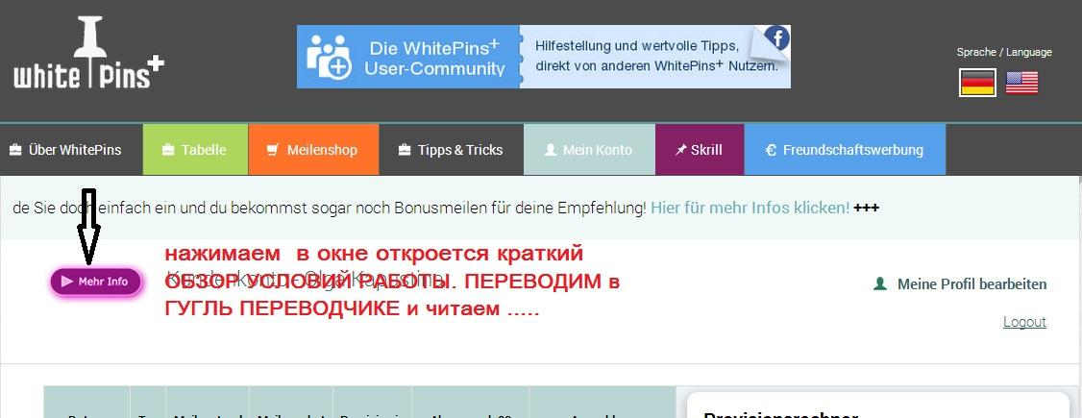

Обратите внимание на пункте Условий
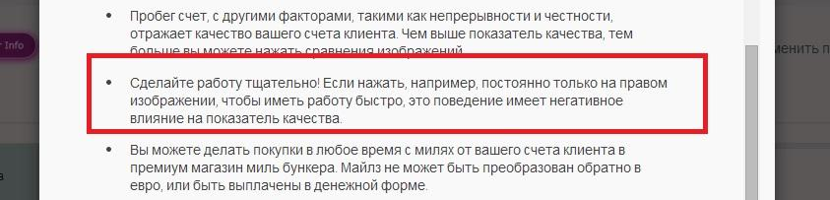

от нас требуется ОБДУМАННЫЙ выбор предпочтения
т.к. это наше мнение и оно ценно для компаний которые являются заказчиками исследований и платят за это.

=====================
МИЛИ - это условная единица (как поинты или биды) наш баланс исчисляется в МИЛЯХ 1=1ЕВРО их мы выводить и конвертировать в деньги не можем , НО от их количества мы получаем ежедневные начисления (чем больше МИЛЬ - тем больше ежедневные начисления) и уже с ними можем поступать как хотим.
Срок жизни начисленных как и купленных МИЛЬ 90 дней!!!!
После чего они будут списываться (простыми словами СГОРАЮТ) с баланса!! Это следует учитывать при выводах чтоб правильно рассчитать соотношение!!!
Комиссия за вывод средств из WhitePins +
на Skrill не взымается - это написано в кабинетах вкладка Skrill,
За вывод на PayPal комиссия взымается это видно из СКРИНОВ партнеров...
http://upload.akusherstvo.ru/image669255.jpg
http://upload.akusherstvo.ru/image668363.jpg
http://upload.akusherstvo.ru/image668364.jpg
Но, нужно учитывать то, что PayPal за вывод на привязанный счет (для России) комиссию не берет..
а в Skrill за вывод на счет - есть комиссия….Думайте сами что Вам удобнее и выгодней...
ДАЛЕЕ - Те МИЛИ, которые мы приобретаем в виде ПАКЕТА, через 90 дней списсывают, но их можно будет использовать для покупки бункер-премиум магазин в течение года - Это относится только к тем МИЛЯМ, которые покупаются в виде ПАКЕТА.
ВСЕ ОСТАЛЬНЫЕ МИЛИ (начисленные ежедневно или полученные в виде бонусов) в магазине использованию не подлежат!!!
СКРИН http://upload.akusherstvo.ru/image679290.jpg

Читайте СКРИН
http://upload.akusherstvo.ru/image667012.jpg
=====================
В кабинете есть ТАБЛИЦА-КАЛЬКУЛЯТОР которая наглядно показывает динамику баланса. СКРИН
http://upload.akusherstvo.ru/image666503.jpg
так можно посмотреть таблицу расчёта ваших личных доходов(от ваших личных вложений)
СКРИН
http://upload.akusherstvo.ru/image667756.jpg
ПИШЕМ В ПОДДЕРЖКУ!!!
НОВЫЙ АДРЕС ПОДДЕРЖКИ!
ПИСАТЬ ТОЛЬКО СЮДА!!!
http://isohelpdesk.de/WhitePins/index.php
выбираете - verifizierung
ТЕКСТ
Sehr geehrte WhitePinsPlus
Ich brauche meine Date korrigieren:
Name: xxxxxxxxxx
Vorname: xxxxxxxxxx
Mit freudlichen Gruessen ИМЯ
СКРИН http://upload.akusherstvo.ru/image668361.jpg
============================

